قم بإنشاء 3 جداول:
تكليف 1
1) جدول الطلاب بحيث يحتوي على الحقول التالية:
1) رقم الطالب PK
2) اسم الطالب not null
3) تاريخ الميلاد بحيث لا يكون اصغر من 7 سنوات
4) هل هو معاق ام لا بحيث يكون 1 =نعم ، 2= لا
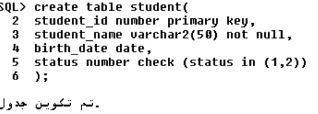

شرط ان يكون العمر اكبر من 7 سنوات:
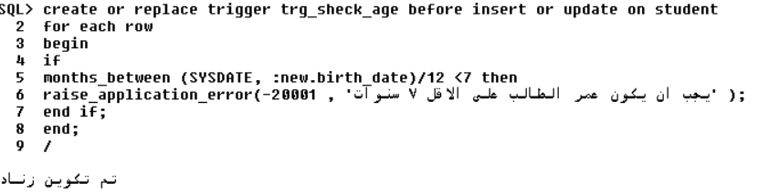

2) جدول المقررات الدراسية:
1) رقم المقرر PK
2) اسم المقرر not null
3) عدد الساعات الدراسية في الأسبوع بشرط لا يقل عن 2 ولا يزيد عن 3 ساعات
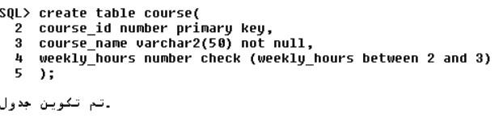

3) جدول الدرجات:
1) رقم الطالب FK
2) رقم المقررFK
3) الدرجة بشرط انت تكون بين 0 و 100
4) التقدير ويكون التقدير على انت تكون الدرجة:
<= 90 "ممتاز"
<= 80 " جيد جداً"
<= 65 " جيد"
<= 50 "مقبول"
غير ذلك فهو ضعيف
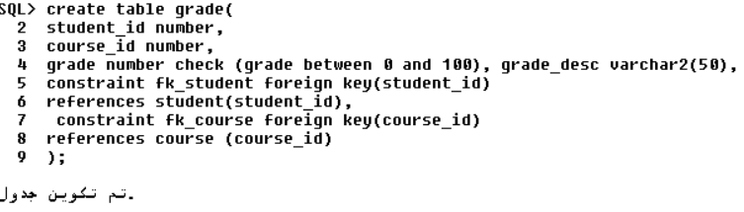

وهنا شروط التقديرات:
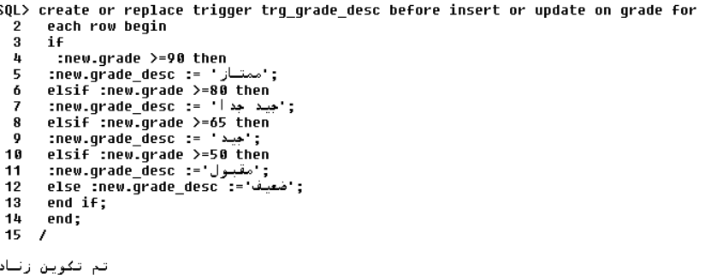

5) إضافة بيانات الى الجداول:
1) إضافة بيانات الى جدول student
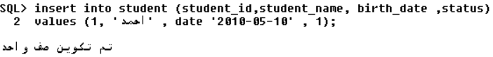

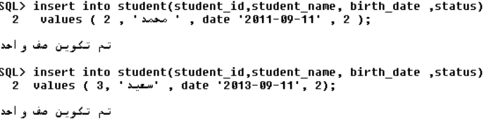

2) إضافة بيانات الى جدول المقررات:
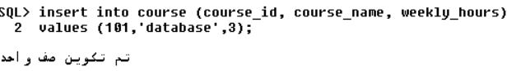

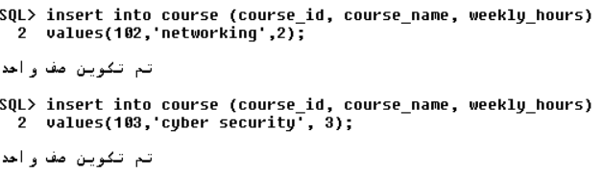

3) إضافة بيانات الى جدول الدرجات:
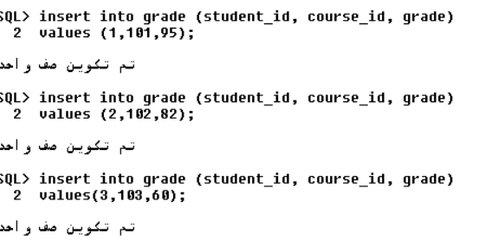

1) قم بإنشاء ثلاثة جداول:
تكليف 2
أ) جدول الكليات: يحتوي على
1) رقم الكلية PK
2) اسم الكلية not null
3) تاريخ الافتتاح
ب) جدول الأقسام ويحتوي على:
1) رقم القسم PK
2) اسم القسم
ج) جدول الطلاب: ويحتوي على:
1) رقم الطالب PK
2) اسم الطالبnot null
3) العمر
جدول الكليات:
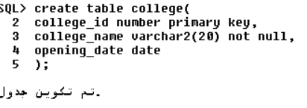

جدول الأقسام:
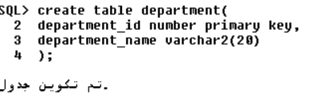

جدول الطلاب:
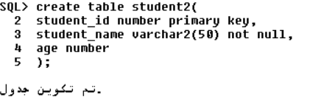

2) قم بدراسة العلاقة بين الجداول السابقة:

1) ربط الأقسام بالكليات:
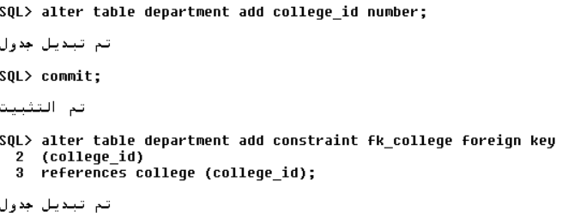

2) ربط الطلاب بالأقسام:
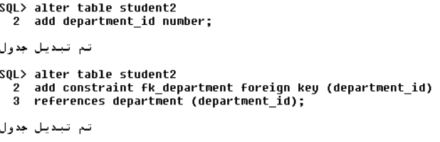

3) قم بإضافة سجل واحد على الأقل لكل جدول:
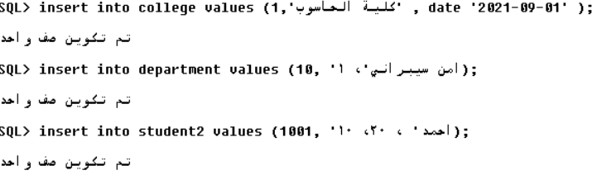

4) قم بكتابة جملة استعلام تعمل على عرض رقم الطالب واسم الطالب واسم القسم واسم الكلية:
